niveau 2 | 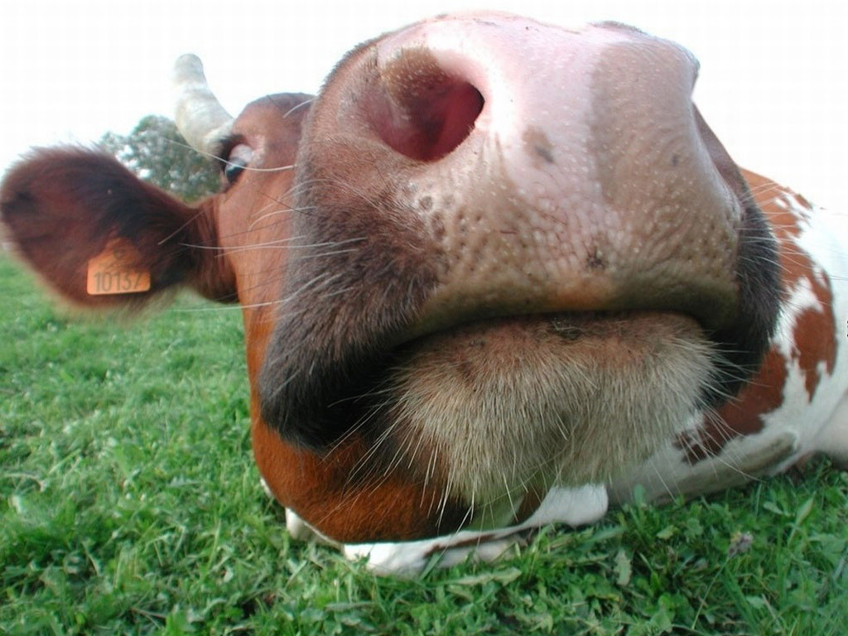 | exercices de français
 | phrases importantes ; niveau 2
 | 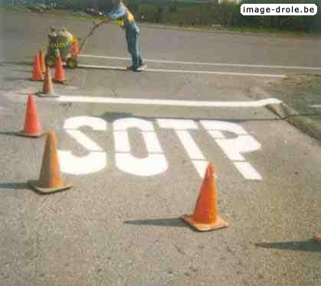

prénom...........................................résultat.........................sur 100%
BONNE CHANCE! (SG)
niveau 2 ; PHRASES IMPORTANTES 1-6; version 1

varifrån kommer du?
varifrån kommer ni ?
jag kommer från Sverige
var bor du ?
jag bor i………..
det är vackert
det är en liten stad
känner ni till Sverige ?
jag känner inte till Frankrike
känner du till Norge ?
jag känner redan till Paris
jag har redan varit i Frankrike
det är första gången
det är ett vackert land
jag talar franska
jag förstår lite
tala långsammare är ni snäll
tala långsamt är ni snäll
jag förstår inte
ursäkta, förlåt ?
kan ni repetera tack ?
jag har förstått
åh, okej
det är bra
jag vet
jag vet inte
jag är inte härifrån
vad heter du ?
vilket är ert namn ?
jag är svensk(a)
ursäkta mig
ingen orsak
det gör ingenting (det är inte allvarligt)
jag är ledsen
var ligger stationen tack ?
skulle ni kunna hjälpa mig tack ?
ursäkta mig frun, jag letar efter Hallarna tack
känner ni till Rivoligatan ?
det är rakt fram
det är den första gatan till vänster
det är den andra gatan till höger
det är precis bakom denna byggnad
Rivoligatan är långt härifrån
det är framför Hallarna
ni går förbi rödljusen
ni går över denna gata
sedan, därefter
är det långt ?
det är alldeles nära
jag letar efter ett apotek
finns en bank i närheten ?
finns en tunnelbana här ?
jag söker en tunnelbanenedgång
tag den tredje gatan till vänster
följ Rivoligatan
efter korsning
ni svänger till vänster vid Monoprix
det är bredvid en affär som heter Monoprix
finns en skoaffär här ?
jag hittar inte Café Couronne
kan jag hjälpa er ?
jag vill bara titta lite
skulle ni kunna hjälpa mig tack ?
jag letar efter en byxa åt mig
vilken storlek
vilken skostorlek ?
jag har 55 i storlek
vilken färg ?
jag tycker mycket om rött
jag skulle vilja ha en prickig blus
jag letar efter en rutig skjorta
jag tycker mycket om denna randiga skjorta
det är en vacker blommig byxa
jag gillar inte färgen
vill ni prova den ?
det vill jag gärna
var är provhytten ?
provhytten är längst in i butiken
passar den bra ? är det bra?
den är för liten (mask)
den är för stor (fem)
det är inte min storlek
det är för kort
det är för långt
den är mycket häftig
vad kostar den/det ?
är den på rea ?
finns det billigare ?
det är för dyrt för mig
finns det andra färger ?
jag skulle vilja ha nyckel 35 tack
godkväll
god natt
rum 45 tack
jag är trött
jag har sovit bra
är ni trött ?
vad har ni gjort ?
vad ska ni göra ?
se upp !
gå lugnt/försiktigt !
trappan är bakom er
gör inget oväsen
man hör allt
lämna nyckeln är ni snäll
har ni nyckeln tack ?
glöm inte nyckeln !
man måste lämna in (ge) nyckeln
jag skulle vilja ringa
linjen tack
slå nollan
har ni dricka tack ?
har ni sovit gott ?
det är på 5 :e våningen
är allt bra ?
det fattas ingenting ?
det saknas en handduk
jag har förlorat nyckeln
är det någon på rum 36 ?
ha en trevlig dag !
har ni en liten påse tack ?
har ni frimärken tack ?
säljer ni frimärken här ?
jag skulle vilja ha 5 frimärken till Sverige tack
vi säljer frimärkena med vykorten
man måste köpa vykort
hur många vill ni ha ?
5 tack
har ni växel ?
har ni inte växel ?
se upp för er väska
står ni i kö ?
är ni tillsammans ?
ni betalar i kassan
har ni godis tack ?
ja, på hyllan där borta
skulle ni kunna visa mig tack ?
har ni legitimation tack ?
ni har inte ett 10 centimesmynt ?
ni har inte ett litet mynt tack ?
var det allt ?
vad söker ni ?
vi har inte bröd här
5 chokladbröd tack
en giffel tack
nästa !
vad önskas ?
en stor choklad tack
en ost/skink- och äggmacka tack
med eller utan sallad ?
matsedeln tack
vad önskas ?
har ni bestämt er ?
jag skulle vilja ha en skinkpaj
jag tar en kycklingsallad
till förrätt
till huvudrätt
och därefter
jag tar en köttbit tack
vilken stekning ?
välstekt
medium
blodig
med pommes-frites ?
med grönsaker ?
med potatis ?
med pasta ?
utan dressing
med mycket pommes-frites tack
och till att dricka ?
mineralvatten tack
kolsyrat eller okolsyrat ?
en tillbringare vatten tack
en läsk
har ni äppeljuice ?
och till efterrätt ?
vad har ni ?
jag tar en choklad- och vaniljglass
en jordgubbspaj tack
notan tack
smakade det bra ?
det var mycket gott
utmärkt !
